Druk Nr 9/2026
Projekt z dnia 02.01.2026 r.

Uchwała Nr
Rady Miejskiej w Łodzi
z dnia r.
w sprawie ustalenia lokalizacji inwestycji mieszkaniowej i inwestycji towarzyszącej przy ulicach: Piotrkowskiej bez numeru, Wólczańskiej bez numeru, Księdza Piotra Skargi bez numeru i Pabianickiej bez numeru w Łodzi.
Na podstawie art. 18 ust. 2 pkt 15 ustawy z dnia 8 marca 1990 r. o samorządzie gminnym (Dz. U. z 2025 r. poz. 1153 i 1436) oraz art. 7 ust. 4 i art. 8 ustawy z dnia 5 lipca 2018 r. o ułatwieniach w przygotowaniu i realizacji inwestycji mieszkaniowych oraz inwestycji towarzyszących (Dz. U. z 2025 r. poz. 1754), Rada Miejska w Łodzi
uchwala, co następuje:
§ 1. Ustala się na rzecz wnioskodawcy Centro Show Sp. z o. o. z siedzibą w Łodzi lokalizację inwestycji mieszkaniowej polegającej na budowie dwóch budynków wielorodzinnych z lokalami usługowymi i handlowymi oraz garażami wielostanowiskowymi wraz z obiektami budowlanymi z nimi związanymi, pod roboczą nazwą „Piotrkowska- Wólczańska, Apartamenty nad Dąbrówką” na działkach nr: 177/12, 177/14, 267 i 270 oraz na częściach działek nr: 22/17, 268 i 269 w obrębie G-3 przy ulicach: Piotrkowskiej bez numeru, Wólczańskiej bez numeru i Księdza Piotra Skargi bez numeru w Łodzi i inwestycji towarzyszącej polegającej na budowie: drogi dojazdowej, oznaczonej w miejscowym planie zagospodarowania przestrzennego, przyjętym uchwałą Nr LXXXVIII/1823/14 Rady Miejskiej w Łodzi z dnia 4 czerwca 2014 r. w sprawie uchwalenia miejscowego planu zagospodarowania przestrzennego dla części obszaru miasta Łodzi położonej w rejonie ulic: Stanisława Przybyszewskiego, Kruczej, Zarzewskiej, Łomżyńskiej, gen. Jarosława Dąbrowskiego, Rzgowskiej, Bednarskiej Wólczańskiej, Sieradzkiej i Piotrkowskiej oraz placu Reymonta (Dz. Urz. Woj. Łódzkiego poz. 2598), zwanym dalej mpzp, symbolem 12KDD1/2, placu i ciągu pieszego, oznaczonego w mpzp symbolem 2KP i terenu zieleni z miejscem rekreacji i placem zabaw na części terenu oznaczonego w mpzp symbolem 4ZP na działkach nr: 177/11, 177/13, 193/18, 193/19, 269 i 276 oraz częściach działek nr: 193/17, 268, 271, 272, 277, 278, 1/22 i 1/34 w obrębie G-3 przy ulicach: Piotrkowskiej bez numeru, Wólczańskiej bez numeru i Pabianickiej bez numeru w Łodzi.
§ 2. Określa się granice terenu objętego inwestycją mieszkaniową przedstawioną na kopii mapy zasadniczej w skali 1:1000 oznaczone linią ciągłą koloru czerwonego opisaną numerami od 1 do 35 – zgodnie z załącznikiem Nr 1 do uchwały.
§ 3. Określa się minimalną łączną powierzchnię użytkową mieszkań – 22500 m² i maksymalną łączną powierzchnię użytkową mieszkań – 25500 m².
§ 4. Określa się minimalną liczbę mieszkań – 290 i maksymalną liczbę mieszkań – 400.
§ 5. W ramach inwestycji mieszkaniowej przewiduje się od 1650 m² do 3000 m² powierzchni użytkowej przeznaczonej na działalność handlową i usługową, która jest większa niż 5% i nie przekroczy 20% powierzchni użytkowej mieszkań.
§ 6. Określa się zmiany w dotychczasowym sposobie zagospodarowania i uzbrojeniu terenu w ramach czteroetapowej realizacji (kolejność etapów A-D zostanie uzgodniona, na etapie realizacji projektu budowlanego) polegającej na:
1) budowie budynku oznaczonego nr 1, mieszkalnego wielorodzinnego z lokalami usługowymi i handlowymi oraz z garażem wielostanowiskowym wraz z obiektami budowlanymi z nimi związanymi – etap A;
2) budowie budynku oznaczonego nr 2, mieszkalnego wielorodzinnego z lokalami usługowymi i handlowymi oraz z garażem wielostanowiskowym wraz z obiektami budowlanymi z nimi związanymi – etap B;
3) realizacji terenów zielonych z miejscem rekreacji i placem zabaw, na terenie oznaczonym w mpzp symbolem 4ZP – etap C;
4) budowie drogi dojazdowej, oznaczonej w mpzp symbolem 12KDD1/2, placu i ciągu pieszego, oznaczonego w mpzp symbolem 2KP- etap D;
5) zapewnieniu obsługi komunikacyjnej poprzez projektowane zjazdy z ulicy Wólczańskiej i ulicy Księdza Piotra Skargi na projektowaną drogę 12KDD1/2 oraz zjazd bezpośrednio do garażu podziemnego przewiduje się do realizacji wg odrębnego opracowania projektowego i procedury lokalizacyjnej; ulica Księdza Piotra Skargi zostanie przebudowana na podstawie porozumienia zawartego pomiędzy Inwestorem a Miastem Łódź.
§ 7. Określa się powiązanie inwestycji mieszkaniowej i inwestycji towarzyszącej z istniejącym i planowanym uzbrojeniem terenu:
1) woda z wodociągu miejskiego zlokalizowanego w ulicy Piotrkowskiej i ulicy Wólczańskiej z projektowanych przyłączy zgodnie z warunkami technicznymi właściwego gestora sieci;
2) ścieki sanitarne do kanalizacji ogólnospławnej zlokalizowanej w ulicy Piotrkowskiej, zgodnie z warunkami technicznymi właściwego gestora sieci;
3) wody opadowe odprowadzane do miejskiej sieci kanalizacji ogólnospławnej zlokalizowanej w ulicy Piotrkowskiej, zgodnie z warunkami technicznymi właściwego gestora sieci;
4) ciepło z miejskiej sieci ciepła systemowego z sieci istniejącej i projektowanej na terenie objętym wnioskiem zgodnie z warunkami technicznymi właściwego gestora sieci;
5) energia elektryczna z miejskiej sieci elektroenergetycznej z ulicy Księdza Piotra Skargi
i z ulicy Wólczańskiej, zgodnie z warunkami technicznymi właściwego gestora sieci.
§ 8. Charakterystyka inwestycji mieszkaniowej i inwestycji towarzyszącej:
1) określa się zapotrzebowanie na wodę, energię oraz sposób odprowadzania lub oczyszczania ścieków, a także inne potrzeby w zakresie uzbrojenia terenu, niezbędną liczbę miejsc postojowych, jak również sposób zagospodarowywania odpadów:
a) woda z wodociągu miejskiego do celów bytowo-gospodarczych w maksymalnej ilości dla budynku nr 1 do 5,5 dm3/s i dla budynku nr 2 do 5,5 dm3/s,
b) woda z wodociągu miejskiego do celów przeciwpożarowych w maksymalnej ilości dla budynku nr 1 do 3,0 dm3/s, dla budynku nr 2 do 2,0 dm3/s,
c) ścieki bytowo-gospodarcze do kanalizacji miejskiej – w ilości pobranej wody,
d) wody opadowe w maksymalnej ilości dla budynku nr 1 do 2,0 dm³/s i dla budynku
nr 2 do 3,0 dm³/s odprowadzane do sieci kanalizacji ogólnospławnej, a pozostałą ilość wód opadowych należy zretencjonować na terenie posesji i odprowadzić do kanalizacji miejskiej w dłuższym czasie lub zagospodarować na terenie nieruchomości; w zależności od rodzaju gruntu na terenie inwestycji należy zastosować retencję powierzchniową wraz z infiltracją wód do gruntu; w przypadku braku technicznej możliwości zastosowania ww. formy retencji należy przewidzieć budowę urządzeń opóźniających odpływ i zapewniających możliwie największy stopień infiltracji wód opadowych do gruntu,
e) energia elektryczna z sieci miejskiej zapotrzebowanie podstawowe dla całej inwestycji – maksymalnie 2500 kW w tym do 1500 kW dla budynku nr 1 i 1000 kW dla budynku
nr 2,
f) ciepło z sieci miejskiej dla całej inwestycji maksymalnie 1801,6 kW w tym dla budynku nr 1 do 1017,3 kW i dla budynku nr 2 do 784,3 kW,
g) minimalna łączna liczba miejsc postojowych, powinna być zgodna z:
- w zakresie obsługi mieszkań powinna być zgodna z § 3 ust. 1 pkt 3 lit. a uchwały Nr LXXVI/2076/18 Rady Miejskiej w Łodzi z dnia 10 października 2018 r. w sprawie lokalnych standardów urbanistycznych dla Miasta Łodzi (Dz. Urz. Woj. Łódzkiego poz. 5644), zmienionej uchwałami Rady Miejskiej w Łodzi: Nr III/59/18 z dnia 27 grudnia 2018 r. (Dz. Urz. Woj. Łódzkiego z 2019 r. poz. 348), Nr XXXIII/1093/20 z dnia 2 grudnia 2020 r. (Dz. Urz. Woj. Łódzkiego poz. 7200), Nr LX/1810/22 z dnia 1 czerwca 2022 r. (Dz. Urz. Woj. Łódzkiego poz. 3675), Nr LXXIII/2191/23 z dnia 15 marca 2023 r. (Dz. Urz. Woj. Łódzkiego poz. 4066) i Nr LXXXVI/2608/24 z dnia 17 stycznia 2024 r. (Dz. Urz. Woj. Łódzkiego poz. 1102) - czyli powinna wynosić co najmniej 1,5 miejsca parkingowego na lokal mieszkalny,
- w zakresie obsługi handlu i usług powinna być zgodna z § 3 ust. 1 pkt 3 lit. b uchwały Nr LXXVI/2076/18 Rady Miejskiej w Łodzi z dnia 10 października 2018 r. w sprawie lokalnych standardów urbanistycznych dla Miasta Łodzi (Dz. Urz. Woj. Łódzkiego poz. 5644), zmienionej uchwałami Rady Miejskiej w Łodzi: Nr III/59/18 z dnia 27 grudnia 2018 r. (Dz. Urz. Woj. Łódzkiego z 2019 r. poz. 348), Nr XXXIII/1093/20 z dnia 2 grudnia 2020 r. (Dz. Urz. Woj. Łódzkiego poz. 7200), Nr LX/1810/22 z dnia 1 czerwca 2022 r. (Dz. Urz. Woj. Łódzkiego poz. 3675), Nr LXXIII/2191/23 z dnia 15 marca 2023 r. (Dz. Urz. Woj. Łódzkiego poz. 4066) i Nr LXXXVI/2608/24 z dnia 17 stycznia 2024 r. (Dz. Urz. Woj. Łódzkiego poz. 1102) - czyli powinna wynosić co najmniej 1,5 miejsca parkingowego na każde rozpoczęte 100 m² powierzchni użytkowej części budynku stanowiącego inwestycję mieszkaniową, przeznaczoną na działalność handlową lub usługową,
h) odpady komunalne będą segregowane i wywożone zgodnie z Regulaminem utrzymania czystości i porządku na terenie Miasta Łodzi;
2) określa się planowany sposób zagospodarowania terenu oraz charakterystykę zabudowy i zagospodarowania terenu, w tym przeznaczenie projektowanych obiektów budowlanych, przedstawione w formie opisowej i graficznej:
a) sposób zagospodarowania terenu:
- inwestycja obejmuje budowę dwóch budynków mieszkalnych wielorodzinnych z lokalami usługowymi i handlowymi oraz z wielostanowiskowym garażem na parterze i kondygnacjach podziemnych (oznaczonych nr 1 i nr 2), zlokalizowanych w kwartale ograniczonym ulicami: Piotrkowska, Pabianicką, Wólczańską oraz Księdza Piotra Skargi,
- inwestycji podlega budowa, przebudowa, rozbudowa obiektów i urządzeń budowlanych niezbędnych do obsługi budynków mieszkaniowych wielorodzinnych
nr 1 i nr 2,
- zagospodarowanie terenu obejmuje realizację m. in.: placu, ciągów pieszych, terenów zielonych z miejscem rekreacji, placem zabaw, małą architekturą, drogę dojazdową łączącą ulicę Wólczańską z ulicą Księdza Piotra Skargi i uzbrojenie terenu,
- dostęp do drogi publicznej poprzez projektowane zjazdy z pasa drogowego ulicy Wólczańskiej i ulicy Księdza Piotra Skargi oraz zjazd z ulicy Wólczańskiej prowadzący bezpośrednio do garażu podziemnego budynku nr 2 (przewiduje się do realizacji wg odrębnego opracowania projektowego i procedury lokalizacyjnej); ulica Księdza Piotra Skargi zostanie przebudowana na podstawie porozumienia zawartego pomiędzy Inwestorem a Miastem Łódź.
- planowany sposób zagospodarowania terenu określa załącznik Nr 2 do uchwały,
b) charakterystyka i przeznaczenie zabudowy - zabudowa mieszkaniowa wielorodzinna z lokalami usługowymi i handlowymi oraz z garażami wielostanowiskowymi na parterze i kondygnacjach podziemnych;
3) określa się charakterystyczne parametry techniczne inwestycji mieszkaniowej oraz dane charakteryzujące jej wpływ na środowisko, w myśl ustawy z dnia 3 października 2008 r. o udostępnianiu informacji o środowisku i jego ochronie, udziale społeczeństwa w ochronie środowiska oraz o ocenach oddziaływania na środowisko (Dz. U. z 2024 r. poz. 1112, 1881 i 1940 oraz z 2025 r. poz. 1535):
a) charakterystyczne parametry techniczne:
- powierzchnia zabudowy (nadziemnej) – dla całego założenia maksymalnie do
8 280 m², w tym dla budynku nr 1 maksymalnie do 4 739 m² i dla budynku nr 2 maksymalnie do 3 541 m²,
- wysokość zabudowy – do 25 m i do 7 kondygnacji nadziemnych dla każdego projektowanych budynków,
- ilość kondygnacji podziemnych - maksymalnie 3,
- kształt dachu i kąt nachylenia połaci dachowych dla budynku mieszkalnego – dach płaski o maksymalnym kącie nachylenia połaci dachowych do 5%,
- powierzchnia biologicznie czynna – minimum 4 101 m² w granicach terenu objętego wnioskiem w tym na dachach i tarasach inwestycji mieszkaniowej, co stanowi wskaźnik minimum 21,5% powierzchni terenu w granicach wniosku,
- powierzchnia utwardzona – maksymalnie do 9 583 m²,
b) zgodnie z rozporządzeniem Rady Ministrów z dnia 10 września 2019 r. w sprawie przedsięwzięć mogących znacząco oddziaływać na środowisko (Dz. U. poz. 1839, z 2022 r. poz. 1071 oraz z 2023 r. poz. 1724) projektowana inwestycja nie jest zaliczona do inwestycji mogących potencjalnie lub zawsze znacząco oddziaływać na środowisko; planowana powierzchnia zabudowy mieszkaniowej wraz z powierzchnią terenu infrastruktury towarzyszącej nie przekroczy 2 ha, o których mowa w § 3 ust. 1 pkt 55 lit. b tiret drugie rozporządzenia, jak również powierzchnia użytkowa projektowanego garażu nie przekroczy 1 ha, o których mowa w § 3 ust. 1 pkt 58 lit. b rozporządzenia.
§ 9. Obiekty objęte inwestycją mieszkaniową będą zlokalizowane na następujących nieruchomościach lub ich częściach, wskazanych według katastru nieruchomości oraz księgi wieczystej:
1) na działkach nr 177/12 i nr 177/14 w obrębie G-3 - ;
2) na działkach nr 267 i nr 276 oraz na części działki nr 268 w obrębie G-3 – KW ;
3) na działkach nr: 269, 270 i 272 oraz na części działki nr 271 w obrębie G-3 – KW ;
4) na części działki nr 278 w obrębie - KW ;
5) na działkach nr: 177/11, 177/13, 193/18 i 193/19 oraz część działki 193/17 w obrębie G-3 – KW ;
6) na części działki nr 277 w obrębie G-3 – KW ;
7) na części działki nr 22/17 w obrębie G-3 - KW ;
8) na części działki nr 1/34 w obrębie G-3 - brak księgi wieczystej;
9) na części działki nr 1/22 w obrębie G-3 - brak księgi wieczystej.
§ 10. Nie wskazuje się nieruchomości według katastru nieruchomości oraz księgi wieczystej, w stosunku do której decyzja o pozwoleniu na budowę inwestycji mieszkaniowej ma wywołać skutek, o którym mowa w art. 35 ust. 1 ustawy z dnia 5 lipca 2018 r. o ułatwieniach w przygotowaniu i realizacji inwestycji mieszkaniowych oraz inwestycji towarzyszących.
§ 11. Nie wskazuje się nieruchomości według katastru nieruchomości oraz księgi wieczystej, o których mowa w art. 38 ust. 1 ustawy z dnia 5 lipca 2018 r. o ułatwieniach w przygotowaniu i realizacji inwestycji mieszkaniowych oraz inwestycji towarzyszących.
§ 12. Określa się warunki wynikające z potrzeb ochrony środowiska i ochrony zabytków:
1) realizacja planowanej inwestycji powinna być zgodna z wymogami ochrony środowiska zwartymi w obowiązujących przepisach i normach, w tym w ustawie z dnia 27 kwietnia 2001 r. - Prawo ochrony środowiska (Dz. U. z 2025 r. poz. 647 i 1080);
2) teren inwestycji jest zlokalizowany poza formami ochrony przyrody i ich otulinami, o których mowa w art. 6 ustawy z dnia 16 kwietnia 2004 r. o ochronie przyrody (Dz. U. z 2024 r. poz. 1478 i 1940 oraz z 2025 r. poz. 884);
3) zgodnie z art. 7 ustawy z dnia 23 lipca 2003 r. o ochronie zabytków i opiece nad zabytkami (Dz. U. z 2024 r. poz. 1292 i 1907 oraz z 2025 r. poz. 537 i 1168) teren planowanej inwestycji jest objęty formami ochrony konserwatorskiej, ponieważ znajduje się na obszarze historycznego układu urbanistycznego wpisanego do rejestru zabytków miasta Łodzi jako „Historyczny układ urbanistyczny ulicy Piotrkowskiej na odcinku od alei marszałka Józefa Piłsudskiego/alei Adama Mickiewicza do ulicy Pabianickiej”; omawiany teren został także objęty ustaleniami Studium uwarunkowań i kierunków zagospodarowania przestrzennego miasta Łodzi, przyjętego uchwałą Nr LXIX/1753/18 Rady Miejskiej w Łodzi z dnia 28 marca 2018 r. w sprawie uchwalenia „Studium uwarunkowań i kierunków zagospodarowania przestrzennego miasta Łodzi”, zmienioną uchwałami Rady Miejskiej w Łodzi Nr VI/215/19 z dnia 6 marca 2019 r. i Nr LII/1605/21 z dnia 22 grudnia 2021 r., jako obszar w strefie C - ochrony konserwatorskiej elementów rozplanowania oraz zabytków; omawiany teren został także objęty postanowieniami miejscowego planu zagospodarowania przestrzennego dla części obszaru miasta Łodzi położonej w rejonie ulic: Stanisława Przybyszewskiego, Kruczej, Zarzewskiej, Łomżyńskiej, gen. Jarosława Dąbrowskiego, Rzgowskiej, Bednarskiej, Wólczańskiej, Sieradzkiej i Piotrkowskiej oraz placu Reymonta, przyjętego uchwałą Nr LXXXVIII/1823/14 Rady Miejskiej w Łodzi z dnia 4 czerwca 2014 r. (Dz. Urz. Woj. Łódzkiego poz. 2598).
§ 13. Niniejsza uchwała nie rodzi praw do terenu oraz nie narusza prawa własności i uprawnień osób trzecich.
§ 14. Wykonanie uchwały powierza się Prezydentowi Miasta Łodzi.
§ 15. Uchwała podlega publikacji w Dzienniku Urzędowym Województwa Łódzkiego.
§ 16. Uchwała wchodzi w życie z dniem podjęcia.
Przewodniczący
Rady Miejskiej w Łodzi
Bartosz DOMASZEWICZ
Projektodawcą jest
Prezydent Miasta Łodzi
Załącznik Nr 1
do uchwały Nr
Rady Miejskiej w Łodzi
z dnia
Granice terenu objętego inwestycją mieszkaniową i inwestycjami towarzyszącymi.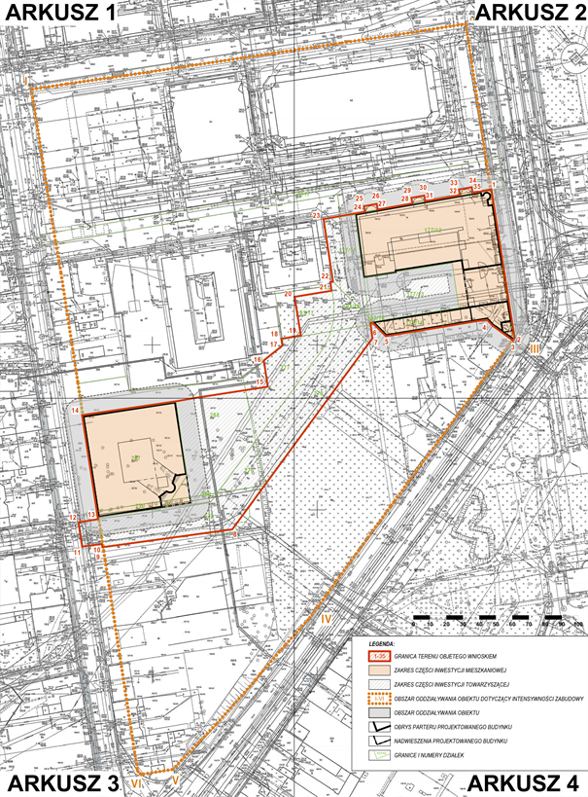
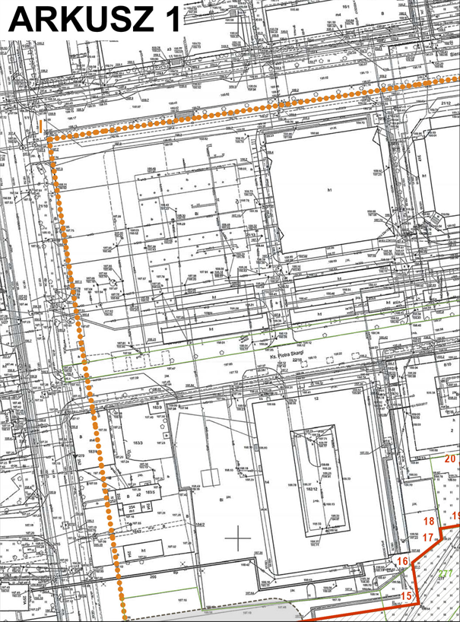
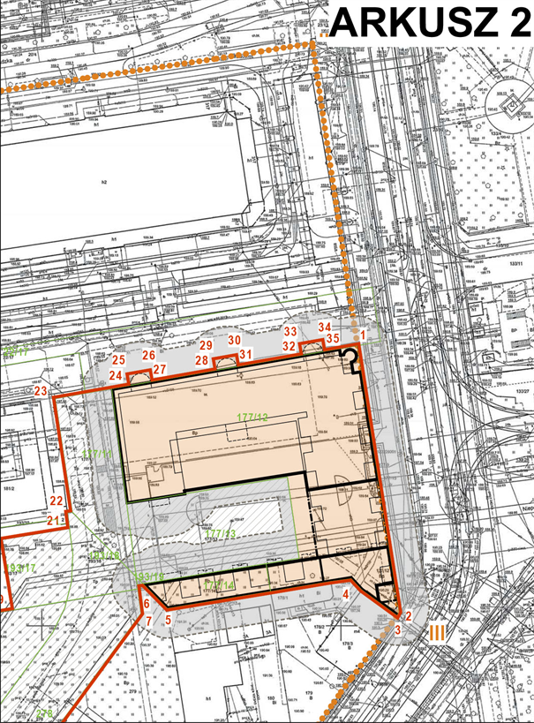
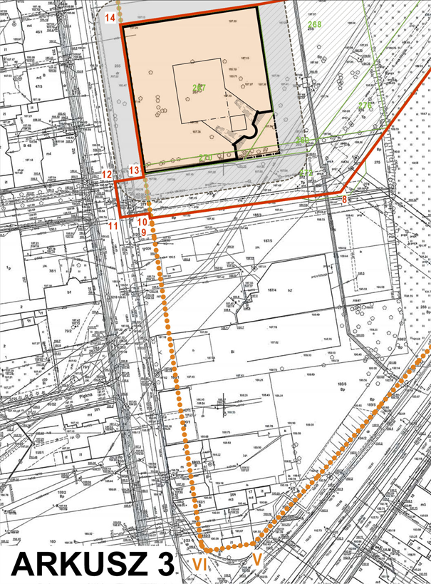
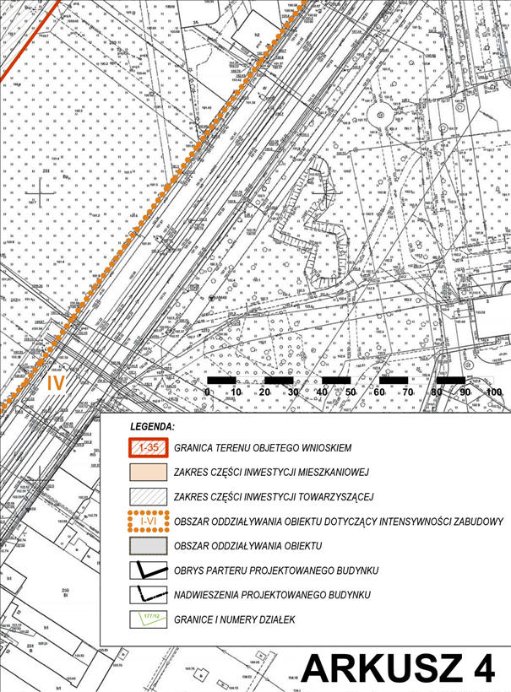

Załącznik Nr 2
do uchwały Nr
Rady Miejskiej w Łodzi
z dnia
Planowany sposób zagospodarowania terenu.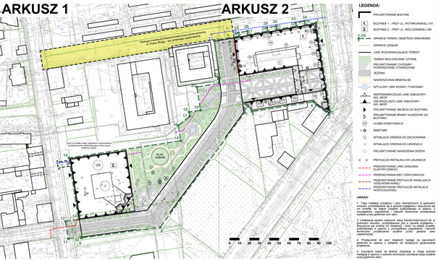
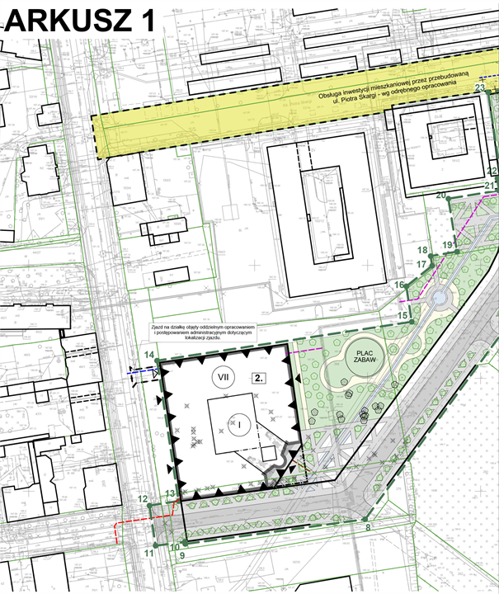
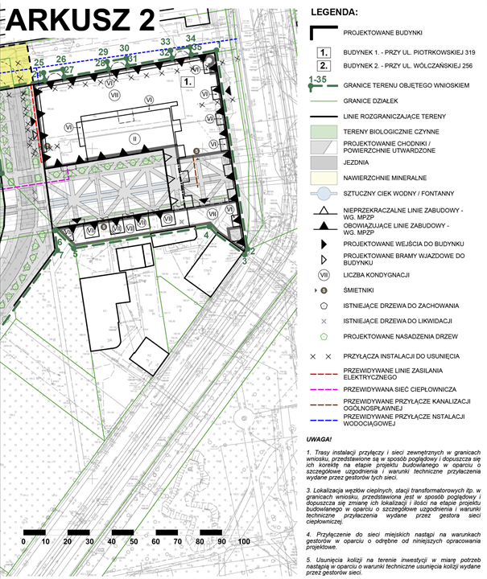

Uzasadnienie
Pełnomocnik inwestora Centro Show Sp. z o.o. pismem z dnia 1 sierpnia 2025 r. wystąpił do Rady Miejskiej w Łodzi, za pośrednictwem Prezydenta Miasta Łodzi - Biura Architekta Miasta w Departamencie Planowania i Rozwoju Gospodarczego Urzędu Miasta Łodzi, o ustalenie na podstawie art. 7 ust. 1 i 6 ustawy z dnia 5 lipca 2018 r. o ułatwieniach w przygotowaniu i realizacji inwestycji mieszkaniowych i inwestycji towarzyszących (Dz. U. z 2024 r. poz. 195 oraz z 2025 r. poz. 527), zwanej dalej specustawą lokalizacji inwestycji mieszkaniowej, polegającej na budowie dwóch budynków wielorodzinnych z lokalami usługowymi i handlowymi oraz garażami wielostanowiskowymi wraz z obiektami budowlanymi z nimi związanymi pod roboczą nazwą „Piotrkowska- Wólczańska, Apartamenty nad Dąbrówką” na działkach nr: 177/12, 177/14, 267 i 270 oraz na częściach działek nr: 22/17, 268 i 269 w obrębie G-3 przy ulicach: Piotrkowskiej bez numeru, Wólczańskiej bez numeru i księdza Piotra Skargi bez numeru w Łodzi i inwestycji towarzyszącej polegającej na budowie: drogi dojazdowej, oznaczonej w miejscowym planie zagospodarowania przestrzennego (mpzp), przyjętym uchwałą Nr LXXXVIII/1823/14 Rady Miejskiej w Łodzi z dnia 4 czerwca 2014 r. w sprawie uchwalenia miejscowego planu zagospodarowania przestrzennego dla części obszaru miasta Łodzi położonej w rejonie ulic: Stanisława Przybyszewskiego, Kruczej, Zarzewskiej, Łomżyńskiej, gen. Jarosława Dąbrowskiego, Rzgowskiej, Bednarskiej Wólczańskiej, Sieradzkiej i Piotrkowskiej oraz placu Reymonta (Dz. Urz. Woj. Łódzkiego poz. 2598) symbolem 12KDD1/2, placu i ciągu pieszego, oznaczonego w mpzp symbolem 2KP i terenu zieleni z miejscem rekreacji i placem zabaw na części terenu oznaczonego w mpzp symbolem 4ZP na działkach nr: 177/11, 177/13, 193/18, 193/19, 269 i 276 oraz częściach działek nr: 193/17, 268, 271, 272, 277, 278, 1/22 i 1/34 w obrębie G-3 przy ulicach: Piotrkowskiej bez numeru, Wólczańskiej bez numeru i Pabianickiej bez numeru w Łodzi.
Wniosek uległ modyfikacji przy piśmie z dnia 20 października 2025 r. (data wpływu 21.10.2025 r.) oraz przy piśmie z dnia 3 listopada 2025 r.
Po weryfikacji wniosku stwierdzono, że spełnia wymogi dotyczące kompletności wniosku określone w art. 7 ust. 7 specustawy. We wniosku określono granice terenu objętego wnioskiem, przedstawiając je na kopii mapy zasadniczej. Określono planowaną minimalną i maksymalną powierzchnię użytkową mieszkań wynoszącą od 22 500 m² do 25 500 m² oraz planowaną minimalną i maksymalną liczbę mieszkań wynoszącą od 290 do 400. Wniosek obejmuje analizę powiązania inwestycji mieszkaniowej i towarzyszącej z uzbrojeniem terenu, oraz ich charakterystykę. Wnioskodawca wskazał nieruchomości, według katastru nieruchomości oraz ksiąg wieczystych, na których mają być zlokalizowane obiekty objęte inwestycją mieszkaniową i inwestycja towarzyszącą. Wskazano również, w jakim zakresie planowane inwestycje nie uwzględniają ustaleń miejscowego planu zagospodarowania przestrzennego i że nie są sprzeczne ze studium uwarunkowań i kierunków zagospodarowania przestrzennego miasta Łodzi. Wykazano, że inwestycja mieszkaniowa i inwestycja towarzysząca odpowiada standardom, o których mowa w rozdziale 3 specustawy oraz lokalnym standardom urbanistycznym. Do wniosku załączono koncepcję urbanistyczno-architektoniczną, sporządzoną przez osobę wpisaną na listę izby samorządu zawodowego architektów posiadającą uprawnienia budowlane do projektowania bez ograniczeń w specjalności architektonicznej oraz inne wymagane oświadczenia i zaświadczenia.
W dniu 7 listopada 2025 r. wniosek został udostępniony na stronie podmiotowej Biuletynu Informacji Publicznej wraz z informacją o formie, miejscu i terminie składania uwag. Ponadto, w dniu 21 listopada 2025 r. w lokalnej prasie „Łódź.pl” pojawiła się informacja o wpływie przedmiotowego wniosku wraz z informacją o formie, miejscu i terminie składania uwag. Po publikacji w Biuletynie do Biura Architekta Miasta nie trafiły żadne wnioski ani uwagi przeciwko planowanej inwestycji.
Pismami z dnia 7 listopada 2025 r. powiadomiono organy opiniujące i uzgadniające, o których mowa w art. 7 ust. 12 i 14 specustawy, o możliwości przedstawienia stanowiska w sprawie w ciągu 21 dni od daty doręczenia wystąpienia. Pismem z dnia 26 listopada 2025 r sprostowano omyłkę pisarską dotyczącą nazwy inwestycji mieszkaniowej, która wystąpiła w powyższych pismach powiadamiających o możliwości przedstawienia opinii i wyrażenia stanowiska w sprawie. Lin
Następujące organy opiniujące udzieliły odpowiedzi:
- Szef Centralnego Wojskowego Centrum Rekrutacji, Szef Ośrodka Zamiejscowego w Łodzi - pisma z dnia 18 listopada 2025 r. znak: CWCR_OZ_Łódź-WWiZ.0732.930.2025 i 2 grudnia 2025 r. CWCR_OZ_Łódź-WWiZ.0732.498.2025 informujące o braku uwag i zastrzeżeń do przedmiotowej lokalizacji;
- Zarządu Województwa Łódzkiego, pisma z dnia 26 listopada 2025 r. i z dnia 1 grudnia 2025 r.- znak BPRWŁ.ZP.405.12.2025 informujące o pozytywnej opinii dla inwestycji;
- Łódzki Państwowy Wojewódzki Inspektor Sanitarny w Łodzi – pozytywna opinia z dnia 27 listopada 2025 r., znak: NS OZNS.9022.793.2025.AC;
- Miejska Komisja Urbanistyczno-Architektoniczna wydała pozytywną opinię wyrażoną w uchwale nr 60/XXII/2025 z dnia 20 listopada 2025 r.;
Wyżej wymienione opinie zostały wysłane do Wnioskodawcy.
W ustawowym terminie nie wpłynęły ponadto opinie, właściwe według specustawy dla terenu inwestycji:
- Prezydenta Miasta Łodzi, w którego imieniu działa Zastępca Dyrektora Łódzkiego Ośrodka Geodezji:
- Łódzkiego Wojewódzkiego Komendanta Wojewódzkiej Państwowej Straży Pożarnej w Łodzi;
- Agencji Bezpieczeństwa Wewnętrznego / Dyrektora Delegatury w Katowicach;
- Komendanta Wojewódzkiego Policji w Łodzi;
- Komendanta Nadwiślańskiego Oddziału Straży Granicznej im. Powstania Warszawskiego;
- Prezesa Urzędu Lotnictwa Cywilnego,
co do których zgodnie z art. 7 ust. 13 specustawy nieprzekazanie opinii w terminie 21 dni od dnia otrzymania powiadomienia uznaje się za brak zastrzeżeń.
Organy uzgadniające:
- Łódzki Wojewódzki Konserwator Zabytków postanowieniem z dnia 2 grudnia 2025 r., znak WUOZ-PP.5151.3825.2025.KP uzgodnił przedmiotowy wniosek w zakresie zgodności z zapisami ustawy z dnia 23 lipca 2003 r. o ochronie zabytków i opiece nad zabytkami (Dz. U. z 2024 r. poz. 1292 i 1907).
- Zarząd Dróg i Transportu postanowieniem z dnia 3 grudnia 2025 r. znak pisma ZDiT-UU.40121.2.259.2025 uzgodnił przedmiotowy wniosek w zakresie w jakim projektowana inwestycja przebiega przez nieruchomości wchodzące w skład pasa drogowego, przylega do nieruchomości wchodzących w skład pasa drogowego lub powoduje ograniczenia w sposobie zagospodarowania pasa drogowego i zaakceptował zaproponowaną obsługę komunikacyjną poprzez projektowany zjazd z pasa drogowego ul. Wólczańskiej oraz przez projektowany zjazd z projektowanej drogi publicznej oznaczonej w Miejscowym Planie Zagospodarowania Przestrzennego symbolem 12KDD 1/2 (zwanego dalej mpzp).
Wydane w sprawie postanowienia zostały przekazane do wnioskodawcy.
Do projektu uchwały, zgodnie z art. 7 ust. 17 specustawy dołączone zostały uzyskane opinie i uzgodnienia, a także prognoza oddziaływania na środowisko i opracowanie ekofizjogrficzne sporządzone dla potrzeb obowiązującego miejscowego planu zagospodarowania przestrzennego.
Planowany sposób zagospodarowania terenu obejmuje budowę dwóch budynków mieszkalnych wielorodzinnych z częściami usługowymi i handlowymi oraz z garażami wielostanowiskowymi na kondygnacjach podziemnych, usytuowanych w pierzejach ulic Piotrkowskiej przy pl. Niepodległości i ulicy Wólczańskiej wraz z projektowaną drogą dojazdową oznaczoną symbolem 12KDD1/2 w mpzp. Zjazdy z projektowanej drogi na ulicę Wólczańską i ulicę Piotra Skargi zapewniające obsługę komunikacyjną dla danej inwestycji mieszkaniowej będą realizowane na podstawie odrębnego opracowania, według zawartego porozumienia między Inwestorem. a Miastem Łódź. Planowane zagospodarowanie obejmuje także w ramach inwestycji towarzyszącej budowę placu i ciągu pieszego oznaczonych symbolem 2KP oraz terenu zieleni z miejscem rekreacji i placem zabaw na części terenu oznaczonego symbolem 4ZP zgodnie z rysunkiem obowiązującego mpzp. Zaprojektowano także nowe i zaplanowano do przebudowy następujące sieci: ciepłowniczą, energetyczną i kanalizacji kablowej, wodociągową, kanalizacji sanitarnej i deszczowej. Projektowana zabudowa mieszkaniowa usytuowana będzie na terenie obecnie niezagospodarowanym o powierzchni około 19 780 m². Wnioskowana powierzchnia zabudowy nie przekroczy 8 280 m² (budynek nr 1 - 4 739 m² i budynek nr 2 - 3 541 m²). Zgodnie z koncepcją architektoniczną oba budynki będą miały wysokość do 25 metrów i 7 kondygnacji naziemnych oraz do 3 kondygnacji podziemnych. Projekt przewiduje od 290 do 400 mieszkań o łącznej powierzchni użytkowej mieszkań od 22 500 m² do 25 500 m² a także powierzchnią przeznaczoną na działalność usługową i handlową od 1 650 m² do 3 000 m². Projektowana powierzchnia biologicznie czynna określona została na minimum 4 101 m², co stanowi wskaźnik minimum 21,5% powierzchni terenu.
Wnioskodawca złożył oświadczenie, w którym mowa w art. 7 ust. 8 pkt 2 specustawy, że nie zachodzi kolizja lokalizacji inwestycji mieszkaniowej z inwestycjami, o których mowa w art. 4 pkt 1-13 specustawy i które mają ustawowe pierwszeństwo przed inwestycjami mieszkaniowymi.
Dla terenu wnioskowanej inwestycji obowiązują ustalenia miejscowego planu zagospodarowania przestrzennego (zwanego dalej Planem lub mpzp) objętego uchwałą Nr LXXXVIII/1823/14 Rady Miejskiej w Łodzi z dnia 4 czerwca 2014 r., w sprawie uchwalenia miejscowego planu zagospodarowania przestrzennego dla części obszaru miasta Łodzi położonej w rejonie ulic: Stanisława Przybyszewskiego, Kruczej, Zarzewskiej, Łomżyńskiej, gen. Jarosława Dąbrowskiego, Rzgowskiej, Bednarskiej Wólczańskiej, Sieradzkiej i Piotrkowskiej oraz Placu Reymonta (Dz. Urz. Woj. Łódzkiego poz. 2598). Z porównania charakterystycznych parametrów projektowanej inwestycji z ustaleniami mpzp wynikają następujące zgodności oraz niezgodności inwestycji z wymogami Planu w zależności od typu terenu (6U, 7U, 13MWU, 4ZP, 1KP, 2KP, 12KDD1/2), w zakresie przedstawionym poniżej:
1) przeznaczenie terenu:
a) w Planie
- dla terenów oznaczonych jako 6U i 7U - zabudowa usługowa, dla terenu 13MWU - zabudowa mieszkaniowa wielorodzinna i usługowa,
- tereny 4ZP - tereny zieleni urządzonej,
- tereny 1KP, 2KP - tereny publicznych ciągów pieszych; dopuszcza: lokalizację infrastruktury technicznej, lokalizację zieleni;
- tereny 12KDD1/2 – tereny ulic dojazdowych
b) w koncepcji
- dla terenów oznaczonych jako 6U, 7U i 13MWU - budynki mieszkalne wielorodzinne z usługami;
- tereny 1KP, 2KP - projektowany plac połączony ciągiem pieszym z ulicą Piotrkowską,
- 4ZP zaprojektowano zieleniec oraz przestrzeń rekreacyjną i plac zabaw;
- tereny 12KDD1/2 – droga dojazdowa obsługująca kwartały 6U i 7U;
2) rodzaj zabudowy:
a) w Planie – 6U, 7U i 13MWU - zwarta zabudowa śródmiejska,
b) w koncepcji – na terenie zaprojektowano budynek mieszkalny wielorodzinny z usługami;
3) powierzchnia zabudowy:
a) w Planie - do 80 %
b) w koncepcji – od 41,86 do 100%;
4) wskaźnik intensywności zabudowy:
a) w Planie – 6U i 7U nie większy niż 3,0; 13MWU nie większy niż 2,5;
b) w koncepcji – 6U do 4,46, 7U do 5,90, 13MWU do 5,5
5) powierzchnia biologicznie czynna:
a) w Planie –min. 10%,
b) w koncepcji: określona na 21,50% ;
6) wysokość zabudowy:
a) w Planie –od 11m do 19,0 m;
b) w koncepcji – 7 kondygnacji i do 25 m;
7) kształt dachu:
a) w Planie – dachy płaskie lub dwuspadowe o symetrycznym układzie i równym kącie nachylenia do 20 stopni;
b) w koncepcji – dach płaski o nachyleniu maks. 5%;
8) polityka parkingowa:
a) w Planie
- dla budynków mieszkalnych wielorodzinnych – 1,2 stanowiska postojowego lub garażu na 1 lokal mieszkalny;
- dla klientów obiektów usługowych: - handlowych, biurowych i administracyjnych – 1 stanowisko postojowe na 40 m2 ogólnodostępnej powierzchni użytkowej, lecz nie mniej niż 2 stanowiska postojowe na obiekt lub lokal, - gastronomicznych – 1 stanowisko postojowe na 8 miejsc konsumpcyjnych, lecz nie mniej niż 2 stanowiska postojowe na obiekt lub lokal,
- dla pracowników usług: 1 stanowisko postojowe na 3 zatrudnionych na zmianie, niezależnie od miejsc postojowych przewidzianych dla klientów;
b) w koncepcji – 1,5 miejsca postojowego na lokal mieszkalny, 1,5 miejsca parkingowego na każde 100 m² powierzchni użytkowej przeznaczonej na działalność handlowa lub usługową.
Zgodnie z art. 5 ust. 3 specustawy inwestycje mieszkaniowe lub inwestycje towarzyszące realizuje się niezależnie od istnienia lub ustaleń miejscowego planu zagospodarowania przestrzennego pod warunkiem, że nie są sprzeczne ze Studium uwarunkowań kierunków zagospodarowania przestrzennego miasta oraz uchwałą o utworzeniu parku kulturowego. Z ustaleń Studium uwarunkowań i kierunków zagospodarowania przestrzennego miasta Łodzi, przyjętego uchwałą Nr LXIX/1753/18 Rady Miejskiej w Łodzi z dnia 28 marca 2018 r., zmienioną uchwałami Rady Miejskiej w Łodzi Nr VI/215/19 z dnia 6 marca 2019 r. i Nr LII/1605/21 z dnia 22 grudnia 2021 r., zwanego dalej Studium, wynika, że lokalizacja wnioskowanej inwestycji mieszkaniowej znajduje się w jednostce WZ2 - strefa ogólnomiejska, tereny zabudowy wielofunkcyjnej z dopuszczeniem zabudowy usługowej, mieszkaniowej wielorodzinnej i jednorodzinnej. Planowany sposób zagospodarowania inwestycji mieszkaniowej wpisuje się w ustalone dla terenu WZ2 kierunki zmian w ramach struktury przestrzennej podnosząc jakość życia i zamieszkania, aktywizując obszary objęte inwestycją i kształtując nową atrakcyjną strukturę miejską w zakresie funkcji i wizerunku, kształtując czytelną, zwartą strukturę przestrzenną i dopełniając układy urbanistyczne uzupełniając pierzeje obu ulic, zachowując otwarcia i zamknięcia urbanistyczne, kształtując narożniki zabudowy. Planowana zabudowa wprowadza możliwość mieszanego sposobu użytkowania w ramach wspólnych zespołów zabudowy i zapewnia dostęp komunikacyjny do transportu zbiorowego oraz wprowadza nowe przestrzenie publiczne włączając je do systemu ogólnomiejskiego. Lokalizacja inwestycji jest również zgodna z wymogiem dotyczącym kształtowania zieleni i zapewnienia minimalnej dla terenów zabudowy mieszkaniowej odległości w linii prostej 50 m od parku im. Legionów o powierzchni nie mniejszej niż 5,4 ha. Zgodnie z planowanym sposobem zagospodarowania terenu inwestycji spełniony zostanie wskaźnik powierzchni biologicznie czynnej tj. minimum 10%. W Studium wskazano maksymalną intensywność zabudowy 2,0, liczoną dla całego terenu WZ2. Inwestor wskazuje we wniosku, że planowana intensywność zabudowy wyniesie 0,88 dla terenu inwestycji.
W Studium określono maksymalną wysokość zabudowy w nawiązaniu do zabudowy historycznej nie wyżej niż 21 m, natomiast w pierzejach placów i ulic i w narożnikach zabudowy przy skrzyżowaniu ulic nie wyżej niż 25 m, i tyle przewiduje koncepcja architektoniczna. Wniosek także spełnia wymagania Studium w założeniach polityki parkingowej zakładającej zapotrzebowanie na miejsca parkingowe dla nowej zabudowy wynoszące 1 miejsce parkingowe na 1 mieszkanie oraz 15 miejsc na 1000m² powierzchni użytkowej usług. Zarówno przeznaczenie projektowanego budynku, wysokość budynku, intensywność zabudowy, jak i zagospodarowanie terenu inwestycji, nie są sprzeczne ze Studium, a inwestycja została zlokalizowana poza obszarem parku kulturowego.
Wniosek inwestorów spełnia standardy lokalizacji i realizacji inwestycji mieszkaniowych określonych w rozdziale 3 specustawy w następujący sposób:
1) zgodnie z art. 17 ust 1 specustawy:
a) inwestycja posiada dostęp do dróg publicznych – ul. Wólczańskiej, ul. Piotrkowskiej i ul. Ks. Piotra Skargi, i będzie posiadać zjazdy na ul. Wólczańską i Ks. Piotra Skargi z projektowanej nowej drogi publicznej 12KDD 1/2. Istniejące i projektowana drogi dojazdowe na terenie inwestycji, będą pełnić również funkcje dróg pożarowych o szerokości większej bądź równej 6,0 m.
b) inwestycja ma zapewniony dostęp do sieci wodociągowej i kanalizacyjnej - zgodnie z pismami z Zakładu Wodociągów i Kanalizacji Sp. z o.o. znak: nr IT.424.1178.2025.MP3, z dnia 13.05.2025. r., nr IT.423.225.2025.AK6, z dnia 26.06.2025. r., nr IT.424.1755.2025.MP3, z dnia 10. 07. 2025. r.
c) inwestycja ma zapewniony dostęp do sieci elektoenergetycznej – zgodnie z oświadczeniem o zapewnieniu dostaw energii elektrycznej nr 25-D7/WZD/00257/ PGED0430755KW25, z dnia 15.04.2025. r wystawionym przez PGE Dystrybucja S. A w Łodzi;
2) zgodnie z art. 17 ust. 2 w związku z art 19 specustawy i uchwałą Nr LXXVI/2076/18 Rady Miejskiej w Łodzi z dnia 10 października 2018 r. w sprawie lokalnych standardów urbanistycznych dla Miasta Łodzi (Dz. Urz. Woj. Łódzkiego poz. 5644), zmienioną uchwałami Rady Miejskiej w Łodzi: Nr III/59/18 z dnia 27 grudnia 2018 r. (Dz. Urz. Woj. Łódzkiego z 2019 r. poz. 348), Nr XXXIII/1093/20 z dnia 2 grudnia 2020 r. (Dz. Urz. Woj. Łódzkiego poz. 7200), Nr LX/1810/22 z dnia 1 czerwca 2022 r. (Dz. Urz. Woj. Łódzkiego poz. 3675), Nr LXXIII/2191/23 z dnia 15 marca 2023 r. (Dz. Urz. Woj. Łódzkiego poz. 4066) i Nr LXXXVI/2608/24 z dnia 17 stycznia 2024 r. (Dz. Urz. Woj. Łódzkiego poz. 1102), zwanych lokalnymi standardami urbanistycznymi:
a) inwestycję mieszkaniową lokalizuje się w odległości dojścia nie większej niż 500 m od istniejącego przystanku publicznego transportu zbiorowego:
– dla budynku nr 1 (przy ul. Piotrkowskiej 319) w rejonie Placu Niepodległości – dojście ok 80 m;
– dla budynku nr 2 (przy ul. Wólczańskiej 256) w rejonie ulicy Wólczańskiej – dojście ok 20 m
b) inwestycję mieszkaniową lokalizuje się w odległości nie większej niż 1000 m od szkoły podstawowej, która jest w stanie przyjąć nowych uczniów w liczbie dzieci stanowiącej nie mniej niż 7% planowanych mieszkańców inwestycji mieszkaniowej -szacowana liczba uczniów około 60 może zostać przyjęta do następujących placówek:
- Szkoła Podstawowa nr 10, im. Władysława Broniewskiego, w Łodzi, przy ul. Przybyszewskiego 15/21 (dojście ok. 592,00 m) oraz
- Szkoła Podstawowa nr 113, im. Adolfa Dygasińskiego, w Łodzi, przy ul. Unickiej 6 (dojście ok. 888,00 m),
3) zgodnie z art. 17 ust. 3 specustawy spełnienie wymogu określonego w ustawie art 17 ust. 2 pkt 2 potwierdził Prezydent Miasta Łodzi zaświadczeniem nr DEP-ED-I.0124.14.2025 z 02.06.2025 r. ;
4) zgodnie z art. 17 ust. 4 w związku z art. 19 specustawy i lokalnymi standardami urbanistycznymi inwestycja zlokalizowana jest w odległości ok. 50 m i 431 m od Park im. Legionów o powierzchni 5,4 ha, czyli mniejszej niż 1000 m wskazanych w uchwale i o powierzchni większej niż stanowi iloczyn planowanej liczby mieszkańców – 850 oraz wskaźnika wynoszącego 4 m² =3400 m² ;
5) zgodnie z art. 17 ust. 4a w związku z art.17 us 4b pkt 2 specustawy - zapewnienie minimalnego udziału ogólnodostępnego, nieogrodzonego, urządzonego terenu wypoczynku oraz rekreacji lub sportu w ramach powierzchni biologicznie czynnej – nie dotyczy; teren inwestycji położony jest w obszarze zabudowy śródmiejskiej;
6) zgodnie z art.17 ust 4d pkt 1 specustawy minimalny udział powierzchni biologicznie czynnej w obszarze zabudowy śródmiejskiej wyniesie nie mniej niż 12,5% powierzchni terenu inwestycji (wg wniosku i projektu uchwały minimum 21,5%);
7) zgodnie z art.17 ust 4d pkt 2 specustawy minimalna liczba miejsc postojowych będzie równa co najmniej liczbie mieszkań przewidzianych do realizacji w ramach inwestycji mieszkaniowej;
8) zgodnie z art. 17 ust. 6 w związku z art. 19 specustawy i lokalnymi standardami urbanistycznymi projektowany budynek będzie miał nie więcej niż VII kondygnacji naziemnych;
9) zgodnie z art. 19 ust. 3 specustawy i lokalnymi standardami urbanistycznymi:
a) inwestycja ma zapewniony dostęp do sieci ciepłowniczej zgodnie z informacją o technicznej możliwości podłączenia do Ciepła Systemowego planowanej inwestycji nr VECP/HRSR/MKO/2025, z dnia 05. 05. 2025. r. wydana przez Veolia Energia Łódź S.A.,
b) zapewniono niezbędna minimalną liczbę miejsc parkingowych dla obsługi inwestycji mieszkaniowej, równą minimalnemu wskaźnikowi 1,5 miejsca parkingowego na lokal mieszkalny określony dla Obszaru Współczesnego Rozwoju Strefy Wielkomiejskiej;
c) zapewniono niezbędną minimalną liczbę miejsc parkingowych dla obsługi handlu i usług w ramach inwestycji mieszkaniowej nie mniejszą niż minimalny wskaźnik 1,5 miejsca parkingowego na 100 m² powierzchni użytkowej przeznaczonej na działalność handlową i usługową, określony dla Obszaru Współczesnego Rozwoju Strefy Wielkomiejskiej.
Łącznie przewidziano do 500 do 645 miejsc parkingowych.
Projektowana inwestycja mieszkaniowa i inwestycje towarzyszące nie zostały zlokalizowane na terenach podlegających ochronie przed lokalizowaniem lub zabudową na podstawie odrębnych przepisów, a także w granicach otulin form ochrony przyrody, rodzinnych ogrodów działkowych czy obszaru szczególnego zagrożenia powodzią, zgodnie z art. 5 ust. 1 i 2 specustawy.
Przy podejmowaniu niniejszej uchwały Rada Miejska w Łodzi brała pod uwagę stan zaspokojenia potrzeb mieszkaniowych na terenie gminy oraz potrzeby i możliwości rozwoju gminy wynikające z ustaleń Studium uwarunkowań i kierunków zagospodarowania przestrzennego miasta Łodzi i sporządzonego na jego podstawie obowiązującego miejscowego planu zagospodarowania przestrzennego.
Obszar zlokalizowany w bezpośrednim sąsiedztwie planowanej inwestycji charakteryzuje się znacznym stopniem degradacji tkanki urbanistycznej, wynikającym zarówno ze zużycia technicznego istniejącej zabudowy, jak i z niedostatecznego zagospodarowania przestrzeni publicznych. Teren ten, mimo położenia w strefie o istotnym znaczeniu handlowo-usługowym, nie posiada obecnie wystarczających impulsów rozwojowych, które przyczyniłyby się do zwiększenia jego atrakcyjności funkcjonalnej oraz poprawy jakości środowiska miejskiego. Wprowadzenie zabudowy mieszkaniowej na analizowanym obszarze stanowiłoby istotny element ożywienia przestrzeni, przyczyniając się do jej rewitalizacji oraz podniesienia standardu zagospodarowania. Funkcja mieszkaniowa, jako komplementarna względem działalności handlowo-usługowej prowadzonej na terenie pobliskiego rynku, umożliwiłaby zapewnienie ciągłości użytkowania przestrzeni także poza godzinami jego funkcjonowania. Obecnie obszar ten, zdominowany przez działalność handlową, ulega znacznemu wyludnieniu w godzinach popołudniowych i wieczornych, co sprzyja postępującej degradacji i obniżeniu poziomu bezpieczeństwa. Zlokalizowanie zabudowy mieszkaniowej w tym rejonie stwarzałoby warunki do rozwoju tzw. „życia miejskiego” w rytmie całodobowym, co z kolei pozytywnie wpłynęłoby na aktywizację przestrzeni publicznych, poprawę ładu przestrzennego oraz zwiększenie nadzoru społecznego. Obecność mieszkańców w sposób naturalny generuje ruch pieszy, sprzyja rozwojowi usług drobnych, w tym gastronomii i usług codziennych, a także zwiększa poziom integracji społecznej i troski o otoczenie. Należy podkreślić, że przywrócenie funkcji mieszkaniowej w zdegradowanym obszarze centralnym jest rozwiązaniem zgodnym z zasadami zrównoważonego rozwoju urbanistycznego, sprzyjającym intensyfikacji zabudowy oraz efektywnemu wykorzystaniu istniejącej infrastruktury technicznej i społecznej. Wpływa to również na ograniczenie rozlewania się zabudowy na obrzeża miasta poprzez wzmocnienie funkcji śródmiejskich. W świetle powyższego funkcja mieszkaniowa, wprowadzona w otoczeniu rynku Górniak, stanowiłaby istotny czynnik aktywizujący i porządkujący zdegradowaną tkankę urbanistyczną, a jej realizacja przyczyniłaby się do trwałej poprawy jakości przestrzeni oraz efektywnego zagospodarowania tego obszaru.
Z uwagi na uzyskane pozytywne stanowiska organów i instytucji opiniujących i uzgadniających wniosek, oraz brak uwag do wniosku publikowanego na stronie podmiotowej Biuletynu Informacji Publicznej Urzędu Miasta Łodzi, uznaje się za zasadne podjęcie uchwały o ustaleniu lokalizacji inwestycji mieszkaniowej i inwestycji towarzyszących zgodnie z parametrami i warunkami określonymi wnioskiem.

